Спортивно - развлекательный квест

для детей старшего дошкольного возраста:

«В поисках пиратского клада».

Цель: развитие у детей коммуникативных навыков, умение работать в команде.

Задачи:

Учить детей замечать и осознавать окружающую их обстановку и происходящие в ней изменения.

Продолжать формировать у детей такие качества, как наблюдательность. Сосредоточенность, устойчивость и произвольность внимания.

Способствовать воспитанию двигательных качеств: быстроты, ловкости, силы, выносливости.

Объединить детей, доставить им удовольствие, способствовать сближению и организованности группы.

Материалы и оборудование: широкие разноцветные атласные ленты 7 шт.,

7 ключей, водные пистолеты, воздушные шары, пластмассовые детские ведра, обручи 5шт., крупная пирамида из 10 колец, детские лопаты, пазлы, конверты с заданиями,

сундук с угощением(шоколадные слитки и монеты).

Подготовка: провести маршрут квеста на территории детского сада с помощью нарисованных стрелок, оборудовать уровни необходимыми материалами и инструментами, и в тайных местах оставить конверты с заданиями для прохождения уровней.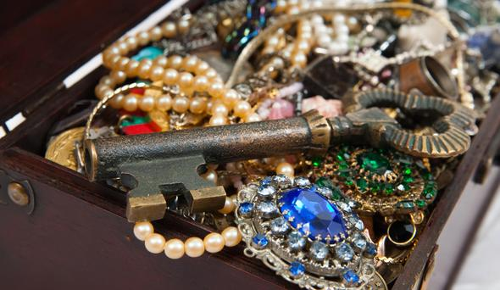

Ход квеста:

В. Ребята, сегодня я нашла в группе необычное письмо, которое меня очень заинтересовало… Давайте я вам его вам прочитаю:

«Ё-хо-хо! Я известный пират Джек - Воробей, гроза морей и океанов приветствую вас! Я долго ходил по морям и океанам, и сойдя на сушу зарыл клад – сундук с сокровищами у вас в детском саду. Тот, кто пройдет все испытания, не бросит друга в беде и выполнит успешно все задания квеста, будет находчивым, ловким, дружным, тот обязательно найдет мои сокровища!

Р.S. Дорога к кладу будет обозначаться стрелками, а все инструкции, как и с помощью чего найти клад вы обнаружите в тайных местах.

Задача квеста: получить 7 ключей и одну помощь.

Один ключ из семи подходит для открытия сундука с сокровищами.

Желаю удачи! Джек Воробей»



В. Ну, что хотите найти сокровища пирата Джека Воробья?

Д. Да !

В. Тогда вперед!

(Дети идут по заранее проведенному маршруту, на каждом уровне отыскивая конверты и выполняя задание, получают один из ключей).

Задание квеста первого уровня. Эстафета.

Дети выстраиваются в колонну, ставится два ведра. В начале колонны ведро с теннисными шариками на дне ключ, на расстоянии 5 м. ставится пустое ведро. Задача детей с помощью столовой ложки переносить шарики из одного ведра в другое передавая эстафету по очереди, пока не появится ключ, и ведро не будет постое.

(Дети идут по указанному маршруту ко второму уровню).

Задание квеста второго уровня. Угадайка.

На дереве, подвешены 7 закрученных лент в одной спрятан ключ. Детям дается 5 попыток. Задача детей угадать и раскрутить ленту, в которой спрятан ключ.

(Дети идут по указанному маршруту к третьему уровню).

Задание квеста третьего уровня. Пиратский флот.

Дети встают вокруг надувного бассейна с бумажными корабликами.

По команде «ПЛИ!» С помощью водных пистолетов нужно потопить пиратский флот и найти на дне одного кораблика нарисованный ключ.

(Дети идут по указанному маршруту к четвертому уровню).

Задание квеста четвертого уровня. Весёлая пирамидка.

По команде воспитателя дети должны собрать по порядку пирамиду, заранее разложенную в разных местах площадки и прочитать полученное слово «Ключ».(или приклеить ключ - картинку).

(Дети идут по указанному маршруту к пятому уровню).

Задание квеста пятого уровня. НА абордаж!

Дети встают в шеренгу и метают мячи в мишени по команде взрослого.

Задача детей сбить мишень и найти за ней ключ.

( мишени - обручи 5 шт., закрыть бумагой, за одной мишенью подвесить ключ.)

(Дети идут по указанному маршруту к шестому уровню).

Задание квеста шестого уровня. Умники и умницы.

По команде воспитателя дети собирают пазл.

(Крупная картинка сундука с сокровищами.)

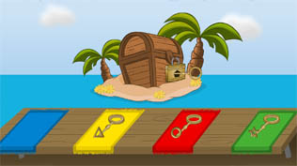

(Дети идут по указанному маршруту к седьмому уровню).

Задание квеста седьмого уровня. Салют. (Дети садятся на шары).

Задача детей без помощи рук лопать надувные шары, в которых лежат скрученные бумажки, нужно найти бумажку с нарисованным ключом.

Дети идут по указанному маршруту за получением дополнительного бонуса. В конверте загадка, если дети её отгадывают, то отгадку забирают себе.

Загадка.

Рядом с дворником копаю,

Песок, землю насыпаю

И ребятам помогаю

Делать гору, строить дом,

Помогаю всем кругом.

Кто мной копал,

Тот и устал.

(лопата)

Детям раздают лопаты и согласно маршруту дети идут к тайнику. На месте отмеченном крестом, дети копают и вынимают сундук с сокровищами - угощениями. Ура!!! Звучит победный марш! Квест закончен!

